На правах рукописи

БАТАЛЕВА Юлия Владиславна

ЭКСПЕРИМЕНТАЛЬНОЕ МОДЕЛИРОВАНИЕ МИНЕРАЛООБРАЗОВАНИЯ ПРИ КАРБОНАТ-ОКСИДНОМ И
КАРБОНАТ-ОКСИД-СУЛЬФИДНОМ ВЗАИМОДЕЙСТВИИ
В УСЛОВИЯХ ЛИТОСФЕРНОЙ МАНТИИ

25.00.05 - минералогия, кристаллография

Автореферат

диссертации на соискание ученой степени
кандидата геолого-минералогических наук

НОВОСИБИРСК – 2012

Работа выполнена в Федеральном государственном бюджетном учреждении науки Институте геологии и минералогии им. В.С. Соболева Сибирского отделения Российской академии наук (ИГМ СО РАН)

Научный руководитель: Пальянов Юрий Николаевич,
доктор геолого-минералогических наук,
заведующий лабораторией экспериментальной минералогии и кристаллогенезиса ИГМ СО РАН

Официальные оппоненты: Гаранин Виктор Константинович,
доктор геолого-минералогических наук,
директор Минералогического музея им. А.Е.
Ферсмана РАН

Туркин Александр Иванович,
кандидат геолого-минералогических наук, ведущий научный сотрудник ИГМ СО РАН

Ведущая организация: Федеральное государственное бюджетное учреждение науки Институт экспериментальной минералогии Российской академии наук, г.Черноголовка

Защита состоится «30» марта 2012г. в 14 часов на заседании совета по защите докторских и кандидатских диссертаций Д 003.067.02 при Федеральном государственном бюджетном учреждении науки Институте геологии и минералогии им. В.С. Соболева Сибирского отделения Российской академии наук, в конференц-зале.

По адресу: 630090, Новосибирск, проспект Академика Коптюга, 3
Факс: (383) 333-27-92, e-mail: gaskova@igm.nsc.ru

С диссертацией можно ознакомиться в библиотеке ИГМ СО РАН.

Автореферат разослан «21» февраля 2012г.

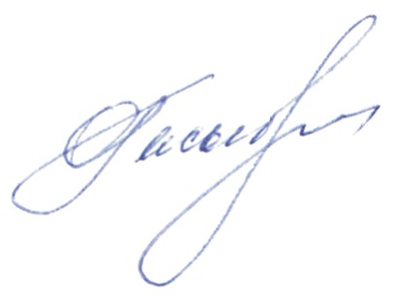
Ученый секретарь
диссертационного совета
д.г.-м.н. О.Л. Гаськова

ВВЕДЕНИЕ
Актуальность исследований
Современные представления о мантийном минералообразовании и генезисе алмаза базируются на результатах изучения глубинных пород, минеральных и флюидных включений в алмазах, а также данных термодинамического и экспериментального моделирования (Соболев, 1974; Sobolev et al., 1997; Navon et al., 1988; Galimov, 1991; Pearson et al., 1995; Рябчиков, Когарко, 2010; Буланова и др., 1993; Гаранин и др., 1991; Кадик, Луканин, 1986; Shatsky et al., 2008; Pokhilenko et al., 2004; Литвин, 2009; Пальянов и др., 2005; Safonov et al., 2009). В ряде работ процессы мантийного минералообразования в целом и генезис алмаза в частности связывают с метасоматическими преобразованиями (Boyd et al., 1994; Taylor, Anand, 2004; Shatsky et al., 2008). В качестве наиболее вероятных агентов метасоматоза в литосферной мантии рассматривают компоненты C-O-H флюида (Luth, 1999; Рябчиков, 2009), карбонат-содержащие расплавы (Wallace, Green, 1988; Когарко, 2006), а также Fe-содержащие силикатные расплавы (Hirschmann, 2009; Kelley, Cottrell, 2009). Сложность проблемы мантийного метасоматоза и ее значимость как для глобальных геодинамических построений, так и для понимания конкретных минералообразующих процессов, включая кристаллизацию алмаза, определяет актуальность комплексного изучения явления и диктует необходимость систематических экспериментальных исследований.
Цель работы заключалась в экспериментальном моделировании минералообразующих процессов в литосферной мантии, сопряженных с генерацией окисленных флюидов/расплавов, метасоматическими преобразованиями карбонат-силикатных ассоциаций при взаимодействии с пирротином, ильменитом, хромитом, и образованием алмаза в результате окислительно-восстановительных реакций.
Основные задачи:
- Провести анализ предшествующих исследований, посвященных проблеме метасоматического минералообразования в литосферной мантии, включая процессы генезиса алмаза.
- Отработать методический подход при проведении модельных экспериментов, обосновать состав и схемы сборки ампул.
- Экспериментально изучить основные закономерности фазообразования при карбонат-оксид-сульфидном взаимодействии и оценить возможную роль сульфидов в процессах образования алмаза.
- Определить основные тенденции минералообразующих процессов при карбонат-оксидном взаимодействии с участием ильменита и генерации окисленных карбонатно-силикатных расплавов.
- Исследовать фазообразование и определить закономерности изменения состава Cr-содержащих фаз при карбонат-оксидном взаимодействии с
участием хромита.
- Сопоставить полученные экспериментальные данные с современными
представлениями о мантийном метасоматозе.
Предмет исследования - процессы фазообразования при взаимодей-ствии в карбонат-оксидных и карбонат-оксид-сульфидных системах, моделирующие метасоматические явления в условиях литосферной мантии.
Объект исследования - экспериментально полученные образцы фаз, моделирующих мантийные минеральные ассоциации.
Фактический материал. Проведено более 20 экспериментов при высоких P,T-параметрах, выполнено 1800 микрозондовых и 45 рентгенофазовых анализов, а также получено около 400 энергодисперсионных спектров. Изучение фазовых взаимоотношений на сколах и аншлифах проведено методами оптической и электронной микроскопии (более 600 микрофотографий). Исследование включений выполнено методами ИК- и КР-спектроскопии.
Защищаемые положения
- Процессы минералообразования в системе карбонат-оксид-сульфид при Р-Т параметрах литосферной мантии включают реакции декарбонатизации и восстановления СО₂ до элементарного углерода. При образовании ассоциации Fe,Mg-гранат+сульфид+алмаз(графит) происходит обогащение сульфида серой за счёт кристаллизации Mg-Fe силикатов. Средой кристаллизации алмаза является СО₂-флюид, а роль восстанавливающих агентов играют сульфиды.
- Минералообразование при карбонат-оксидном взаимодействии с участием ильменита, в резко окислительных условиях происходит с образованием ассоциации Fe,Mg,Ca-гранат+Fe-магнезит+рутил и обогащённого Fe³⁺ (до 13 вес.% Fe₂O₃) карбонатно-силикатного расплава, который в условиях мантии может являться агентом окислительного метасоматоза. В области стабильности элементарного углерода образуется ассоциация Fe,Mg,Ca-гранат+рутил+Fe-магнезит и генерируется алмазообразующий карбонатно-силикатный расплав, обогащённый Fe²⁺.
- При карбонат-оксидном взаимодействии с участием хромита осуществляется образование Cr-пиропа, эсколаита, Fe-магнезита и CO₂-флюида. Устойчивость хромита и эсколаита в ассоциации с Fe-магнезитом и Cr-пиропом зависит от степени декарбонатизации системы. В присутствии эсколаита и CO₂-флюида концентрации MgO и Cr₂O₃ в гранатах с повышением температуры существенно увеличиваются (до 14,5 Cr₂O₃), а содержания FeO и CaO – снижаются.
Научная новизна
1) впервые экспериментально определена роль сульфидов в процессах образования алмаза или графита в системе карбонат-оксид-сульфид, заключающаяся в восстановлении CO₂ до элементарного углерода; 2) определены условия генерации железосодержащих карбонатно-силикатных расплавов, обогащенных CO₂, которые могут быть потенциальными агентами мантийного окислительного метасоматоза (Fe³⁺-содержащие) и алмазообразующими средами (Fe²⁺-содержащие); 3) впервые экспериментально установлено, что участие CO₂-флюида в процессах взаимодействия хромсодержащих силикатов и оксидов приводит к образованию ассоциации Cr-пироп+эсколаит, вместо Cr-пироп+хромит.
Практическая значимость
Экспериментально установленные закономерности могут быть использованы для построения моделей мантийного метасоматоза и природного алмазообразования. Данные по устойчивости мантийной ассоциации Cr-пироп+хромит и закономерности изменения состава Cr-пиропа в CO₂-содержащих средах могут представлять интерес при обосновании поисковых критериев алмаза и для развития представлений об условиях образования алмазсодержащих пород.
Апробация работы. Результаты работы представлены на международных симпозиумах и конференциях «Петрология литосферы и происхождение алмаза», Asian Current Research on Fluid Inclusions Новосибирск, 2008, 2010 и Materials of Global-Network Symposium on Earth’s Dynamics, Sendai, 2010. Основные положения диссертации опубликованы в трех статьях в журналах Earth and Planetary Science Letters, Lithos, Доклады РАН и тезисах 5 докладов.
Структура и объем работы. Работа состоит из введения, 6 глав и заключения. Диссертация изложена на 155 страницах и содержит 35 иллюстраций и 14 таблиц. Список литературы включает 228 наименований.
Работа выполнена в лаборатории экспериментальной минералогии и кристаллогенезиса ИГМ СО РАН под руководством зав.лаб. д.г.-м.н. Ю.Н. Пальянова, которому автор выражает свою признательность. Автор благодарит д.г.-м.н. А.Г. Сокола, к.г.-м.н. Ю.М. Борздова, д.г.-м.н. А.Ф. Хохрякова, д.г.-м.н. Г.А. Пальянову, с.н.с. И.Н. Куприянова и Т.В. Молявину за постоянную помощь при выполнении работы, к.г.-м.н. Е.Н. Нигматуллину, к.г.-м.н. В.Н. Реутского, к.г.-м.н. А.Т. Титова - за содействие в проведении аналитических работ, а д.г.-м.н. Е.Ф. Синякову, к.г.-м.н. С.З. Смирнова и к.г.-м.н. Л.М. Житову - за предоставленные образцы. Работа выполнена при финансовой поддержке проектов РФФИ (гранты №08-05-00336, 09-05-00713), СО РАН (интеграционный проект №51), гранта Регионального общественного фонда содействия отечественной науке, в номинации «Лучшие аспиранты РАН», 2010.
Обозначения, принятые в работе.
Grt - гранат, Cr-Prp –хромпироп, OPx - ортопироксен, Ky - кианит, FeMs – ферромагнезит, Ms - магнезит, Co - коэсит, Cor – корунд, Py - пирит, Po - пирротин, Ilm – ильменит, Ru – рутил, Chr – хромит, Esk – эсколаит, G - графит, D – спонтанно образовавшийся алмаз, Dm - затравочный кристалл алмаза, L – карбонатно-силикатный расплав, CO₂ – флюид, состоящий преимущественно из СО₂, с растворенными в нем компонентами системы.
Глава 1. ОБЗОР ПРЕДШЕСТВУЮЩИХ ИССЛЕДОВАНИЙ
По современным представлениям, большинство природных алмазов образуется при давлениях 4–7 ГПа и температурах 900–1500°С (Соболев, 1983; Haggerty, 1986; Sobolev et al., 2000; Meyer, 1987; Stachel, Harris, 2008; Taylor, Anand, 2004). На основе детальных исследований включений установлено два основных парагенезиса алмаза: перидотитовый и эклогитовый (Соболев, 1974; Meyer, 1985; Harris, 1992; Haggerty, 1995; Sobolev et al., 1997, 1998), а также доминирование среди минеральных включений в алмазах силикатов, сульфидов, оксидов и карбонатов (Соболев, 1974; Sobolev et al., 1973, 1997; Wang et al., 1996; Буланова и др., 1993; Гаранин и др., 1991; Navon, 1999; Shatsky et al., 2008). Важную информацию о составе среды кристаллизации алмаза дает изучение флюидных включений в алмазах (Giardini, Melton, 1975; Бартошинский и др., 1987, 1992; Navon et al., 1988; Schrauder, Navon, 1994; Klein-BenDavid et al., 2006; Томиленко, 2006). Данные по составу включений-индикаторов редокс условий (Meyer, Svisero, 1975; Соболев и др., 1981; Navon et al.,1988; Chinn et al. 1995) и результаты термодинамического моделирования (Кадик, Луканин, 1986; Ogasawara et al., 1997; Кадик и др., 2003, 2006) свидетельствуют о возможном широком диапазоне значений фугитивности кислорода от восстановленных на уровне буфера железо-вюстит до окисленных на уровне буфера ССО. В результате экспериментальных исследований установлены закономерности процессов кристаллизации алмаза в различных системах, моделирующих природные среды (Akaishi et al., 1990, 2000; Arima et al., 1993, 2002; Чепуров и др., 1997; Литвин и др., 1997, 1999, 2001; Palyanov et al., 1999, 2000, 2006; Sokol et al., 2000, 2001; Бобров и др., 2011). В большинстве работ в качестве источника углерода использовали графит. Следовательно, ряд ключевых вопросов, касающихся процессов и механизмов алмазообразования, а также источника углерода, по-прежнему остаются дискуссионными. Лишь в единичных работах (Arima et al., 2002, Pal'yanov et al., 2002, 2005) экспериментально показана принципиальная возможность образования алмаза за счет взаимодействия карбонатов или СО₂ с восстановителями (Si, SiC и Н₂). Следует отметить, что образование алмаза в результате редокс реакций предполагается во многих современных моделях (Haggerty, 1986; Sobolev, Shatsky, 1990; Galimov, 1991; Deines, Harris, 1995; Navon, 1999; Luth, 1999; Рябчиков, 2009), однако экспериментальное исследование подобных реакций только начинается. В качестве одного из примеров, до сих пор не реализованного экспериментально, можно привести реакцию 2FeS+CO₂=2FeO+S₂+C (Marx, 1972).
В ряде работ процессы алмазообразования в мантии связывают с метасоматическими явлениями (Boyd et al., 1994; Taylor, Anand, 2004; Shatsky et al., 2005, 2008; Klein BenDavid et al., 2007, 2009). Важно подчеркнуть, что данные по составу агентов мантийного метасоматоза - C-O-H флюида (Luth, 1999; Рябчиков, 2009; Malaspina et al., 2010) и карбонатитовых расплавов (Wallace, Green, 1988; Когарко, 2006) хорошо согласуются с информацией о составе высокоплотных флюидных микровключений (HDF) в волокнистых алмазах (Navon et al., 1988; Schrauder, Navon, 1994; Ширяев и др., 2005; Klein-BenDavid et al., 2004, 2007, 2009; Zedgenizov et al., 2004, 2007, 2009; Logvinova et al., 2006; 2008).
Таким образом, анализ предшествующих работ свидетельствует о том, что минералообразующие процессы, связанные с явлениями метасоматоза, и, возможно, сопряженные с ними процессы генезиса алмаза, могут иметь достаточно широкое распространение в литосферной мантии. Исследования таких процессов весьма актуальны для разработки возможных сценариев мантийного метасоматоза и образования алмаза, однако, работы по экспериментальному моделированию метасоматического взаимодействия являются единичными, по причине значительных методических сложностей.

Глава 2. МЕТОДИКА ЭКСПЕРИМЕНТАЛЬНЫХ ИССЛЕДОВАНИЙ
Эксперименты проведены на беспрессовом многопуансонном аппарате высокого давления «разрезная сфера» (БАРС) (Malinovsky et al., 1989; Пальянов и др., 1990, 1997) в интервале температур 1250-1800ºС, при давлении 6,3 ГПа и длительности от 8 до 44 часов. Платиновые и графитовые ампулы (Ø = 10 мм) с исследуемым веществом устанавливали в малоградиентной зоне графитового нагревателя и размещали в ячейке высокого давления размером 21,1х21,1х25,4 мм. Калибровки, выполненные ранее (Pal’yanov et al., 2002), обеспечивали погрешность определения P,T-параметров на уровне ±0,1 ГПа, ± 20ºС в интервале 1150-1400ºС, и ±0,2 ГПа, ± 40ºС в интервале 1500-1800ºС. Измерение температуры проводили в каждом эксперименте с помощью термопары PtRh₆/PtRh₃₀, спай которой размещали внутри нагревателя вблизи ампулы. При разработке методики представлялось важным минимизировать взаимодействие железо-содержащих соединений с платиной, обеспечить герметичность и создать оптимальные условия для изучения процессов метасоматического взаимодействия в значительном объеме. Для этого из смеси оксидов и карбонатов изготавливали ампулы, внутри которых соответственно размещали цилиндры из пирротина, ильменита или хромита и затравочные кристаллы алмаза размером 0,5 мм, как показано на рис.1а, 5а, 10а. В результате реакций декарбонатизации в ампулах образовывались силикаты и СО₂-флюид, которые затем взаимодействовали с пирротином, ильменитом или хромитом.
Фазовый состав образцов исследовали методом рентгенофазового анализа (дифрактометр ДРОН-3). Химический состав фаз определяли методами микрозондового анализа (Camebax-Micro) и энерго-дисперсионной спектроскопии (LEO 420). Исследование фазовых взаимоотношений проводили при помощи методов оптической (Olympus BX51) и электронной микроскопии (LEO 420). Весовые пропорции новообразованных фаз рассчитывали с использованием метода баланса масс. Содержание Fe²⁺ и Fe³⁺ в исходном пикроильмените определено при помощи ⁵⁷Fe Мессбауэровской спектроскопии. Концентрации Fe₂O₃ в силикатных и оксидных фазах рассчитывали по методике Фингера (Finger, 1972). Валовое содержание Fe³⁺ в карбонатно-силикатном расплаве рассчитывали исходя из концентрации титаномагнетита в закалочном агрегате.

Глава 3. ЭКСПЕРИМЕНТАЛЬНОЕ ИССЛЕДОВАНИЕ КАРБОНАТ-ОКСИД-СУЛЬФИДНОГО ВЗАИМОДЕЙСТВИЯ
Табл. 1. Результаты экспериментов по карбонат-оксид-сульфидному взаимодействию
T, °C | t, час | Полученные фазы |  | Фазы  углерода | Рост алмаза  на затравку
T, °C | t, час | Силикаты, карбонаты | Сульфиды | Фазы  углерода | Рост алмаза  на затравку
1250 | 42 | Ms+Grt+Co+Ky | Po | G | +
1350 | 42.5 | Ms+Grt+Co+Ky | Po | G | +
1450 | 42 | Ms+Grt+Co+Ky | Po | G | +
1600 | 23.5 | Grt+Co+Ms+Ky+OPx | Po+Py* | G | +
1650 | 23.5 | Grt+Co+OPx | Po+Py* | G+D | +
1700 | 8 | Grt+Co+OPx+Ky | Po+Py* | G+D | +
1800 | 8 | Grt | Po+Py* | G | -
* – закалочные фазы.
Сульфидные минералы часто встречаются в мантийных ксенолитах и широко распространены в качестве включений в алмазах, где могут составлять до 45-50% от общего их количества. Однако, возможная роль сульфидов в процессах генезиса алмаза остается дискуссионной. В данной главе представлены результаты экспериментального исследования карбонат-оксид-сульфидного взаимодействия по схеме [MgCO₃-SiO₂-Al₂O₃]+FeS при мантийных Р-Т параметрах, направленного, прежде всего, на выявление возможной роли сульфидов в процессе генезиса алмаза. Результаты экспериментов представлены в таблице 1. Установлено, что при температурах 1250-1450°С процесс декарбонатизации был локализован в реакционной зоне на контакте карбонат-оксидной ампулы с сульфидом, где образовалась ассоциация гранат, магнезит, кианит и метастабильный графит (рис.1б). Ширина реакционной зоны, а, соответственно, и степень декарбонатизации системы, увеличивались при повышении температуры. Образующиеся гранаты обогащены железом от 22 до 26 вес.% FeO. Пирротин в этих экспериментах не плавился, но его состав изменялся от FeS (исходный) до Fe_{0,85-0,89}S. На затравочных кристаллах алмаза установлен незначительный рост. При температурах выше 1450°С реакция декарбонатизации проходила практически полностью, с образованием агрегата граната, ортопироксена и сульфида, в котором находились
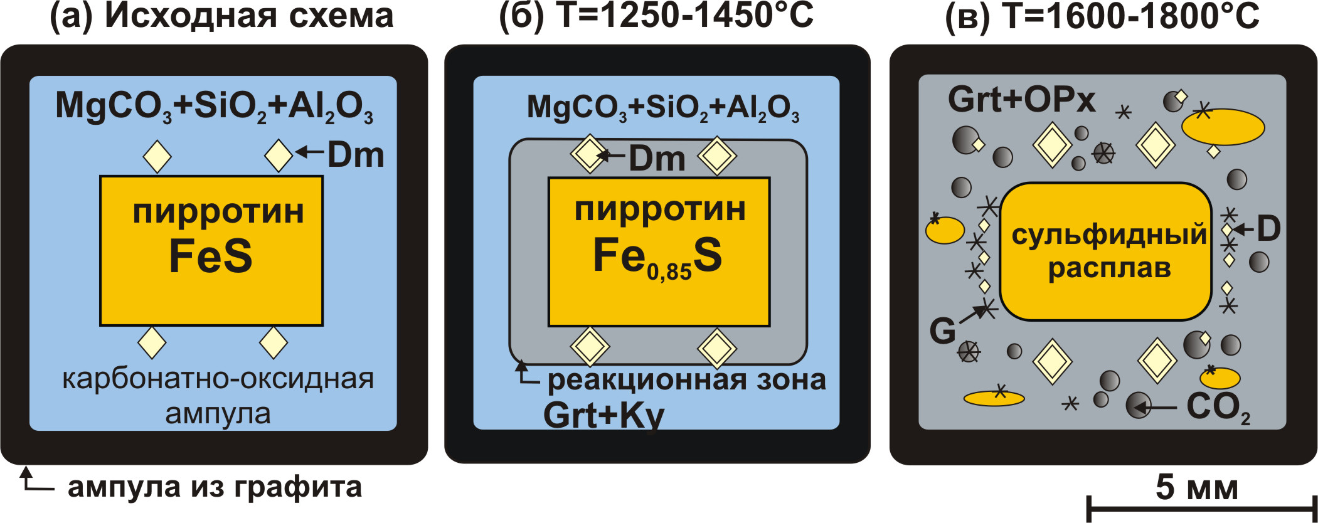
Рис. 1 Схемы карбонат-оксид-сульфидного взаимодействия в реакционных ампулах.
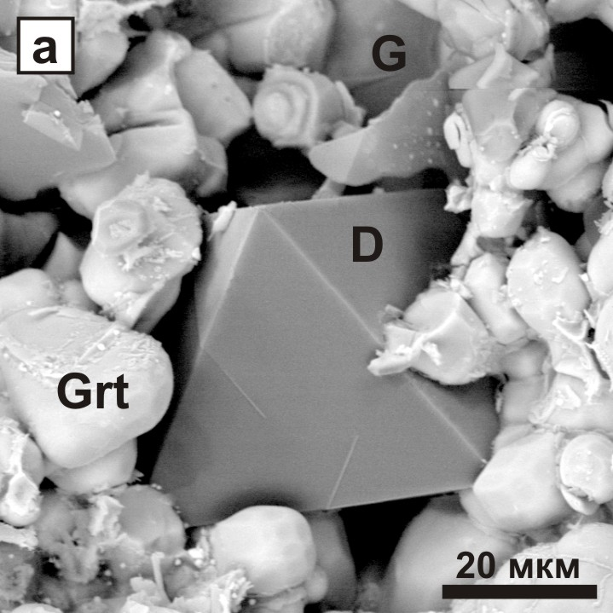 | 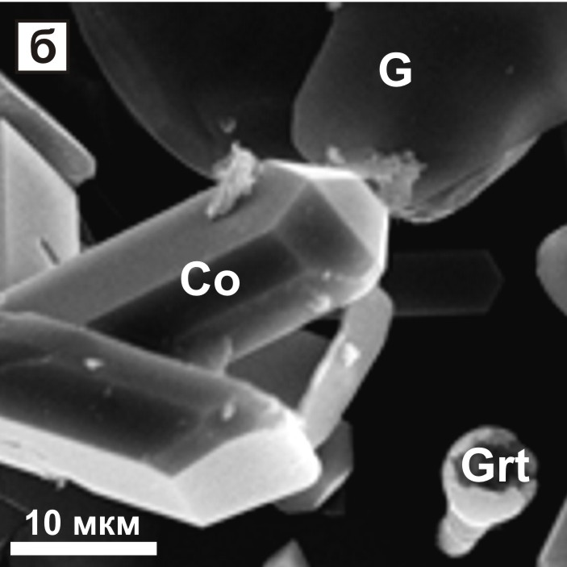 | 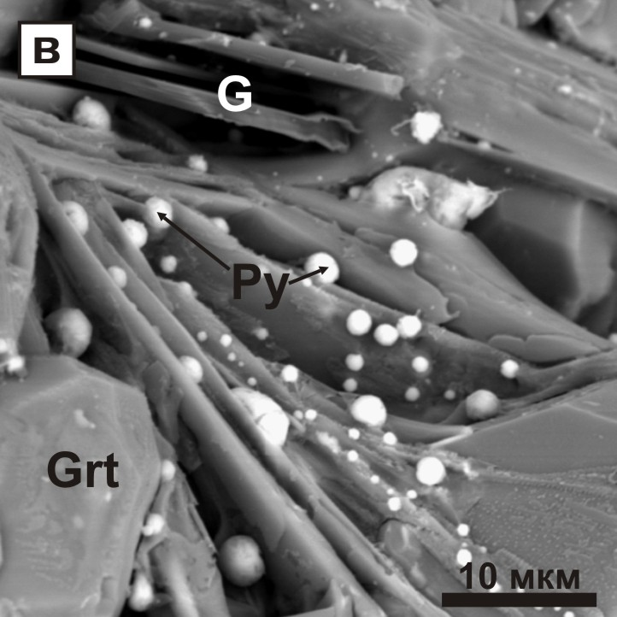
Рис.2. Кристаллы алмаза, граната, коэсита, графита и микросферы пирита в полостях; а, в - 1700ºС, б - 1650ºС;
кристаллы алмаза (рис.2) и метастабильного графита, а также полости, сформированные обособившимся CO₂-флюидом, образовавшимся при декарбонатизации (рис.1в). Концентрация железа в гранате изменялась от 9 до 13 вес.% (рис.3а). При температурах выше 1450°С плавился сульфид, а при закалке образовывался агрегат пирита и пирротина. При этом валовое содержание серы в сульфидном расплаве увеличивалось с повышением температуры. Спонтанная кристаллизация алмаза установлена преимущественно во флюидных полостях, в которых также обнаружены ограненные кристаллы граната, коэсита, графита, и микросферы пирита (рис.2). Свободный рост этих фаз является прямым свидетельством того, что при P,T-параметрах экспериментов СО₂-флюид способен растворять и транспортировать оксиды, силикаты, сульфиды и углерод. В целом, реализованные процессы можно описать основными реакциями – декарбонатизации (Wyllie et al., 1993; Knoche et al., 1999; Palyanov et al., 2005):
3MgCO₃+Al₂O₃+3SiO₂=Mg₃Al₂Si₃O₁₂+3CO₂
MgCO₃+SiO₂=MgSiO₃+CO₂
и восстановления СО₂ сульфидами до алмаза или графита:
3SiO₂+Al₂O₃+3FeS+1.5CO₂=Fe₃Al₂Si₃O₁₂+1.5C+1.5S₂ (в сульфидах).
Важно подчеркнуть, что сульфиды являются восстанавливающими
агентами независимо от их агрегатного состояния. В результате взаимодействия с CO₂-флюидом отношение S/(S+Fe) в сульфиде увеличивается с повышением температуры (рис.3б). При сопоставлении составов гранатов, полученных в настоящем исследовании, с расчетами (Berman, 1991), установлено, что с увеличением концентрации Fe в Mg-гранате до 25 вес.%, поле устойчивости ассоциации гранат+СО₂ расширяется в сторону низких температур, и, как следствие, реакции декарбонатизации начинаются уже при 1250ºС (рис.4).
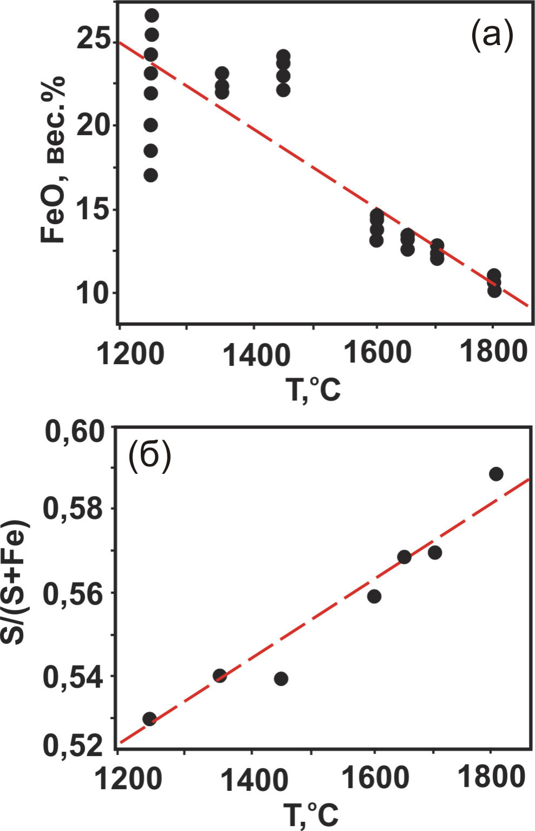
Рис.3. Зависимость состава фаз от температуры: (а) – содержание FeO в гранате; (б) – валовая концентрация серы в сульфиде.
Таким образом, карбонат-оксид-сульфидное взаимодействие приводит к образованию ассоциации Mg,Fe-силикатов, сульфидов и алмаза (графита), образованного за счет углерода исходного карбоната. Кристаллизация алмаза в широком интервале температур осуществлялась из пересыщенного углеродом СО₂ флюида, содержащего в растворенном виде силикаты, оксиды и сульфиды. Движущей силой процесса кристаллизации алмаза являлись окислительно-восстановительные реакции, в которых сульфиды играли роль восстанавливающих агентов.
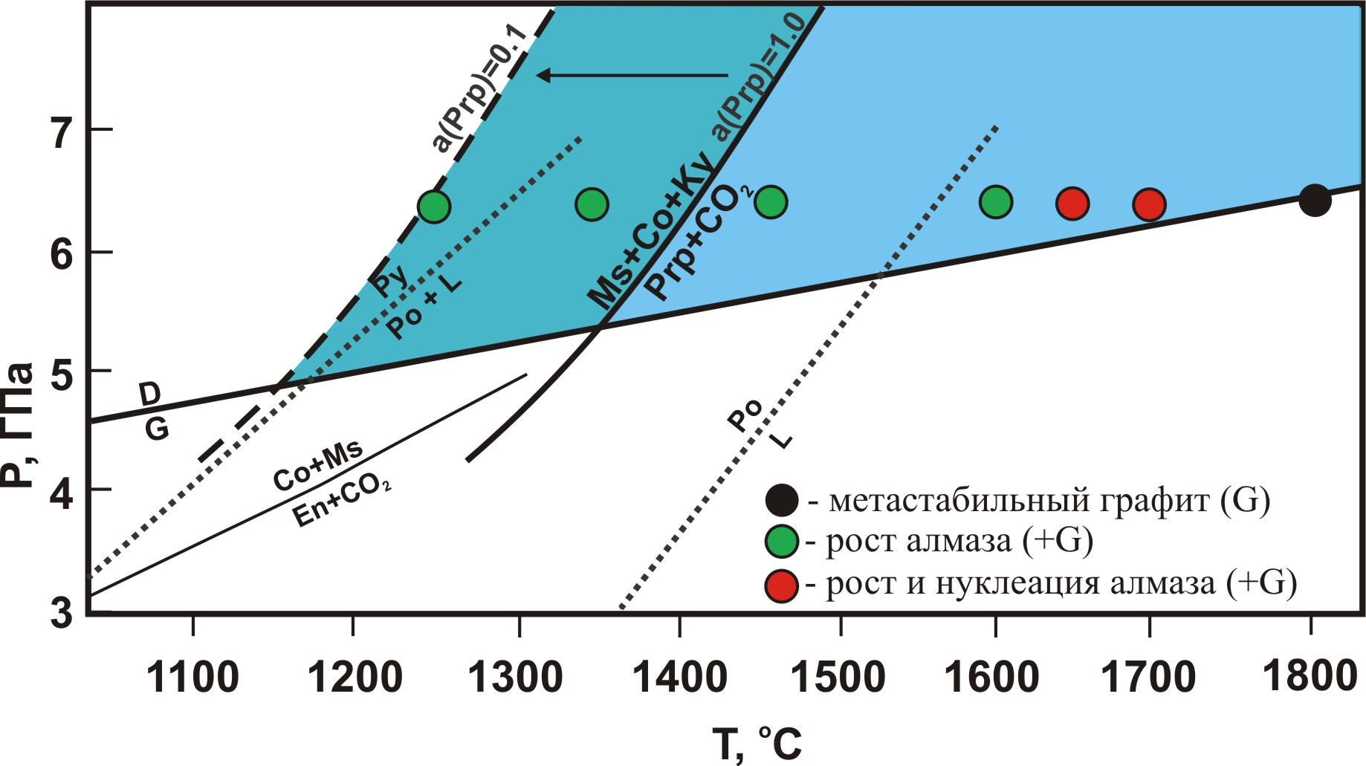
Рис.4. P,T-диаграмма с основными реакциями (Sharp, 1969; Newton, Sharp, 1975; Kennedy, Kennedy, 1976; Knoche et al., 1999) и результатами экспериментов по образованию алмаза и графита. Стрелкой обозначен сдвиг реакции декарбонатизации при увеличении концентрации FeO в Mg-гранате до 25 вес.% с учетом расчетов (Berman, 1991).
Глава 4. ЭКСПЕРИМЕНТАЛЬНОЕ ИССЛЕДОВАНИЕ КАРБОНАТ-ОКСИДНОГО ВЗАИМОДЕЙСТВИЯ С УЧАСТИЕМ ИЛЬМЕНИТА
Наряду с Cr-пиропом и хромитом, пикроильменит является одним из основных минералов-индикаторов кимберлитов (Соболев, 1974; Wyatt et al., 2004; Robles-Cruz et al., 2009), а также встречается во включениях в алмазе (Meyer, Svisero, 1975; Sobolev and Yefimova, 2000). В условиях верхней мантии ильменит рассматривают как важный минерал-концентратор Fe²⁺ и Fe³⁺ (Соболев, 1974; Moore, 1987; Wyatt et al., 2004). Стабильность ильменита при P>4.1 ГПа и Т>1075ºС ограничена реакцией Ilm+O₂=Ru+Mgt (IRM) (Геншафт и др., 1999; Dasgupta et al., 2004), осуществляющейся в резко окислительных условиях, при ƒО₂ на уровне FMQ +2 лог.ед. Использование в экспериментах по карбонат-оксидному взаимодействию ильменита, содержащего 8,8 вес.% Fe₂O₃, позволяет моделировать процессы мантийного минералообразования и генерации расплавов/флюидов в окислительных условиях. Экспериментальные исследования проведены по схеме [(Ca,Mg)CO₃-SiO₂-Al₂O₃] + (Fe,Mg) (Ti,Fe,Cr)O₃, при Р=6,3 ГПа, в интервале температур 1350-1650ºС, и длительности 20 часов. При P,T-параметрах экспериментов образуется ассоциация рутила, ильменита и Fe₃O₄(в расплаве), что позволяет контролировать ƒО₂ вблизи буфера IRM. Результаты экспериментов приведены в таблице 2. При температурах 1350 и 1450°С на контакте карбонатно-оксидной ампулы и ильменита образуется агрегат граната, рутила и ферромагнезита, сосуществующих с Fe³⁺-содержащим карбонатно-силикатным расплавом (рис. 5б). Степень плавления системы не превышает 10 вес.%. Характерными особенностями расплава являются высокие концентрации TiO₂, FeO, Fe₂O₃ (9-11 вес.%). Гранат содержит 16-23 вес.% FeO и 4-5 вес.% CaO (рис.7). В состав рутила входят примеси Cr₂O₃ и Fe₂O₃. Ферромагнезит содержит
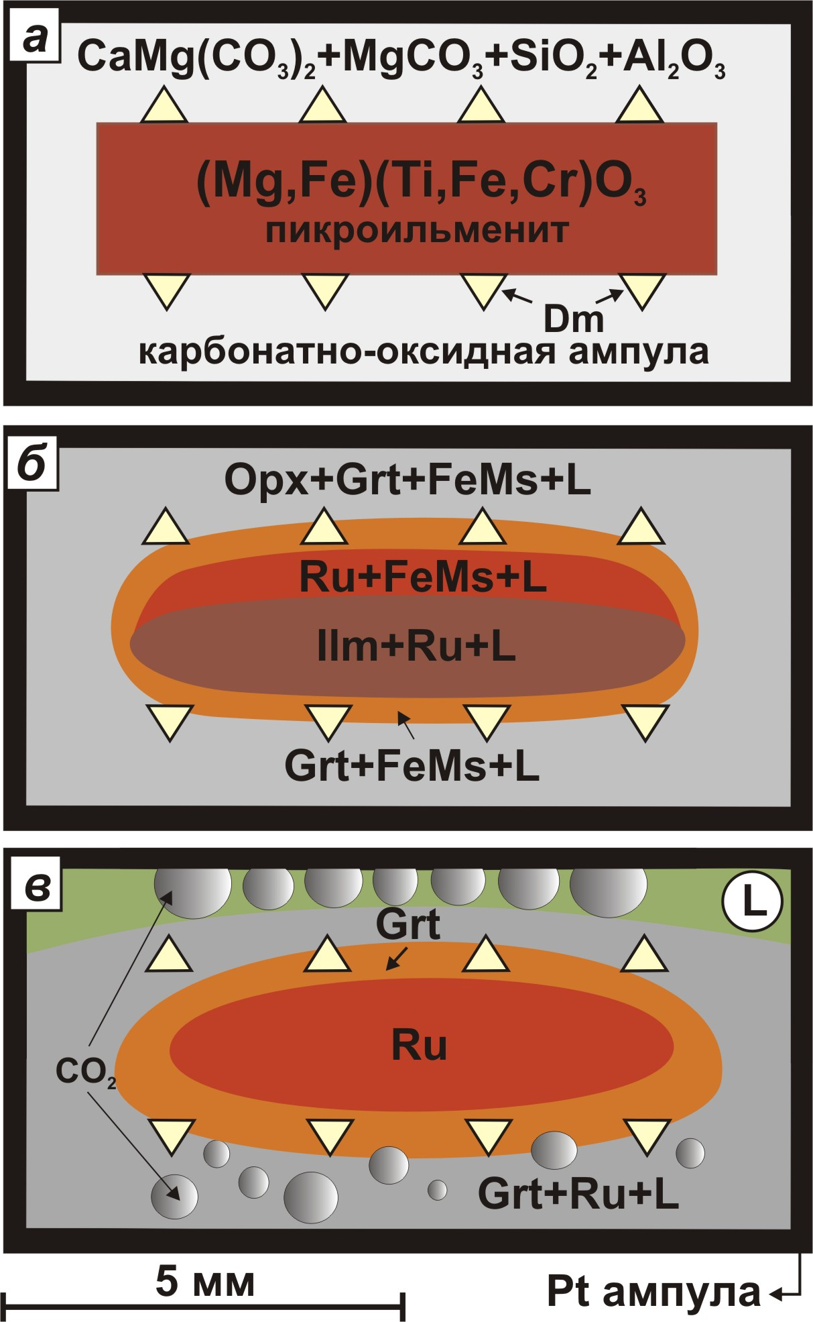
Рис. 5. Схемы карбонат-оксидного взаимодействия с участием ильменита: а – исходная схема; б – при 1350-1450°С, в –при 1550-1650°С;
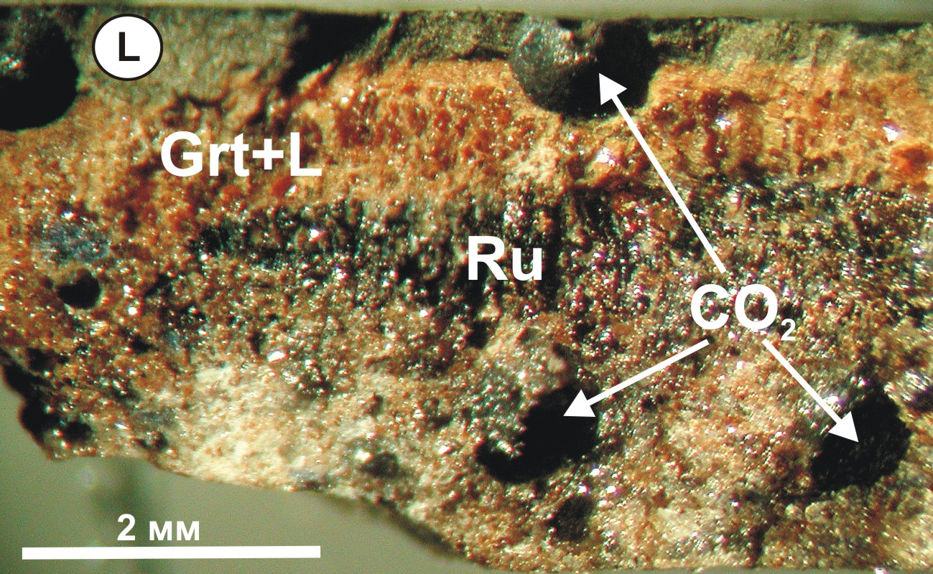
Рис.6. Фрагмент реакционной ампулы, 1650ºС
Таблица 2. Результаты экспериментов по исследованию карбонат-оксидного взаимодействия с участем ильменита, по данным рентгенофазового анализа и расчетам баланса масс.
T,ºС | Материал  ампулы | Полученные фазы, вес.%
T,ºС | Материал  ампулы | Grt | FeMs | Ru | Ilm | OPx | Ky | Co | Cor | L | CO₂*
1650 | Pt | 38 | 11 | 13 | - | - | - | - | 2 | 27 | 9
1550 | Pt | 39 | 15 | 14 | - | - | - | - | 2 | 22 | 8
1450 | Pt | 25 | 14 | 15 | 5 | 8 | 13 | - | 2 | 10 | 8
1450 | Pt+G | 22 | 16 | 28 | - | - | - | 14 | 8 | 8 | 4
1350 | Pt | 24 | 9 | 10 | 16 | 16 | - | - | 6 | 9 | 10
1350 | Pt+G | 19 | 26 | 29 | - | - | - | 11 | 7 | 5 | 3
CO₂* – рассчитано из количества силикатов по реакциям декарбонатизации;
1-3 вес.% CaO и характеризуется Mg#~0,80. При 1550 и 1650°С (рис.6) ильменит в ампулах отсутствует, а преобладающими фазами являются гранат, рутил, Fe³⁺-содержащий карбонатно-силикатный расплав и CO₂-флюид (рис.5в, 8а,в). Степень плавления системы составляет около 25 вес.%. Карбонатно-силикатный расплав содержит Fe₂O₃ от 4 до 9 вес.%. В полостях обнаружены ограненные кристаллы графита, коэсита и граната, свидетельствующие о том, что их формирование происходит в процессе экспериментов, а не на стадии закалки. Гранат содержит 13-19 вес.% FeO и 1-3 вес.% CaO (рис.7). Ферромагнезит характеризуется Mg#~0,85 и содержанием CaO до 2,5 вес.%. Появление в образцах более 35 вес.% силикатов свидетель-ствует о начале реакций декарбонатизации уже при 1350°С. Образующийся при этом
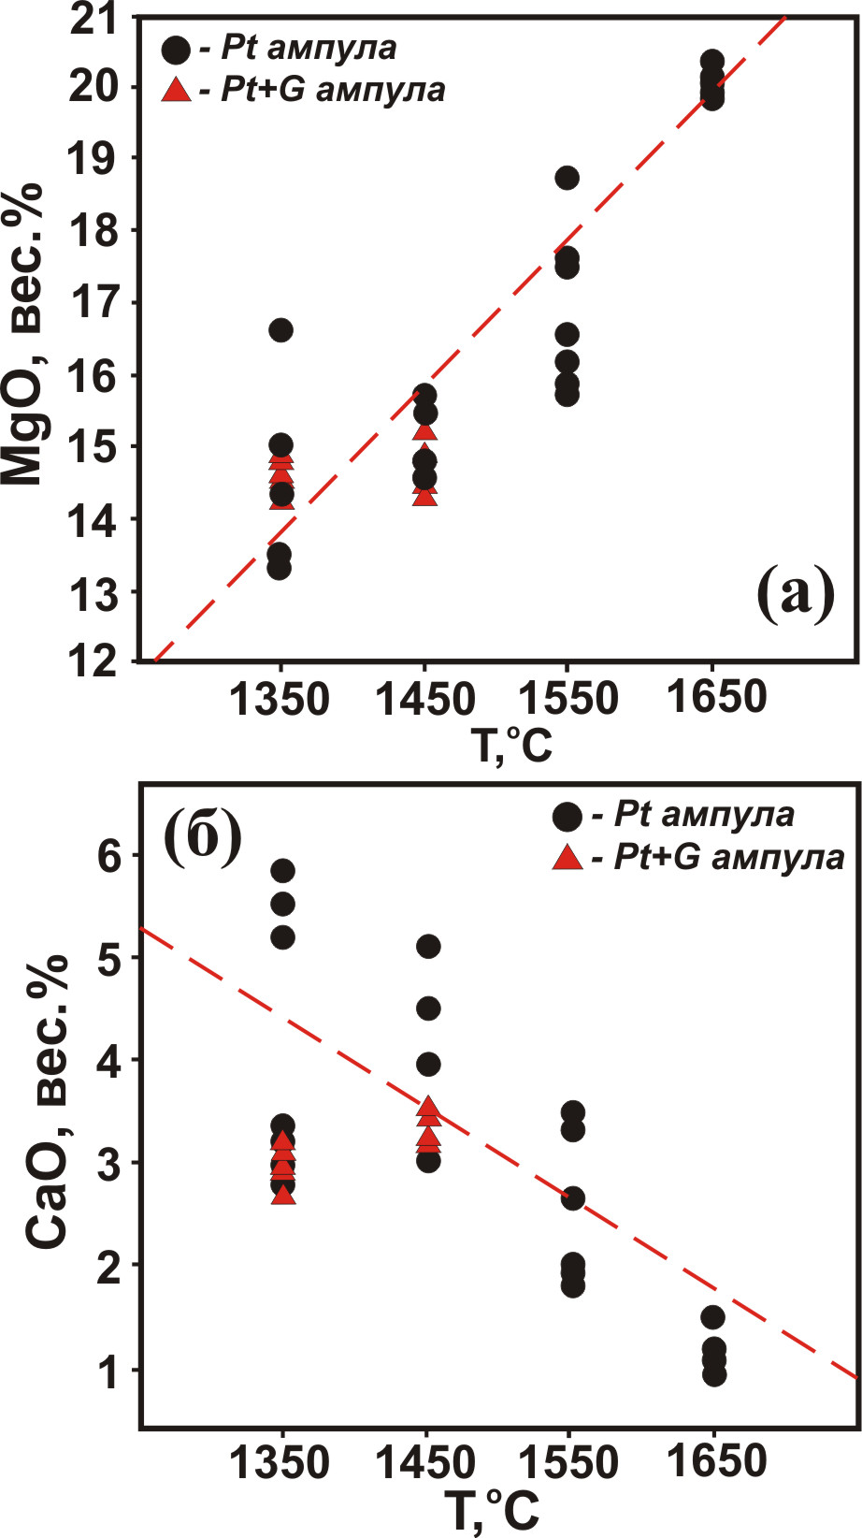
Рис. 7. Зависимость состава граната от температуры.
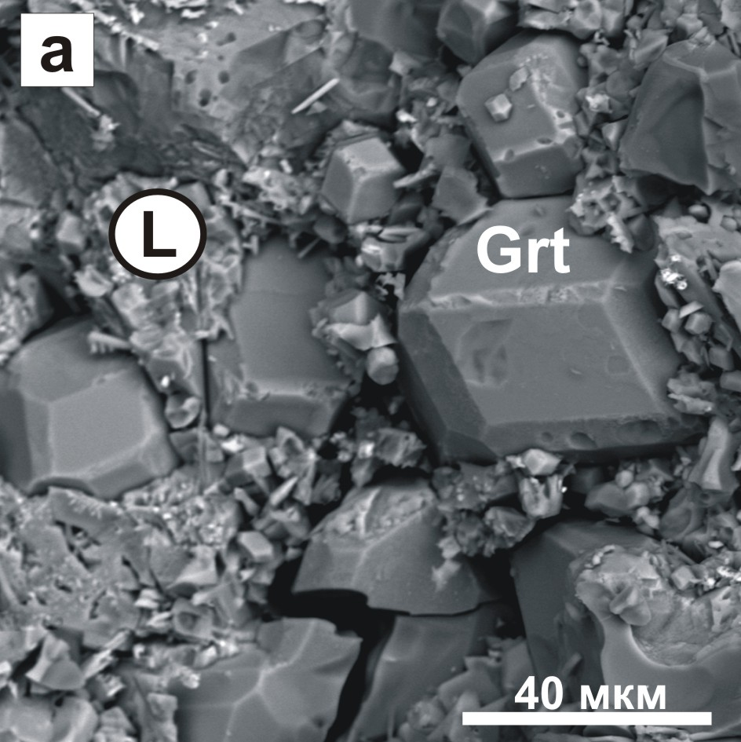 | 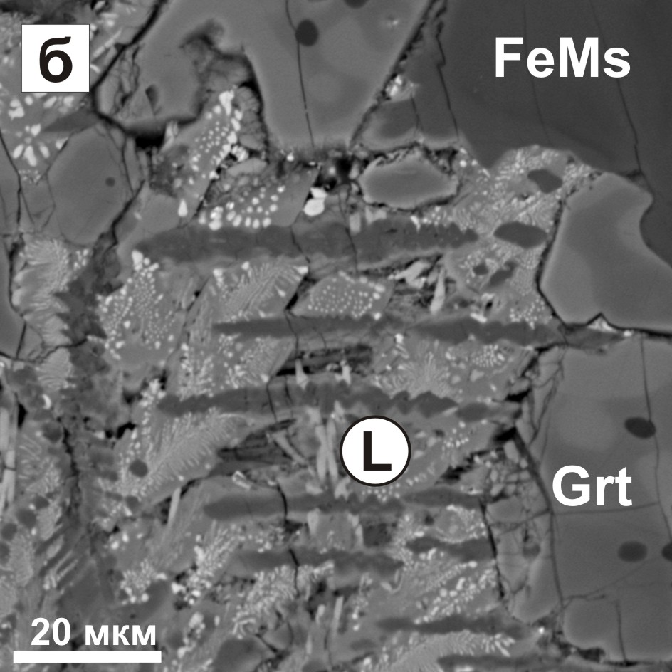 | 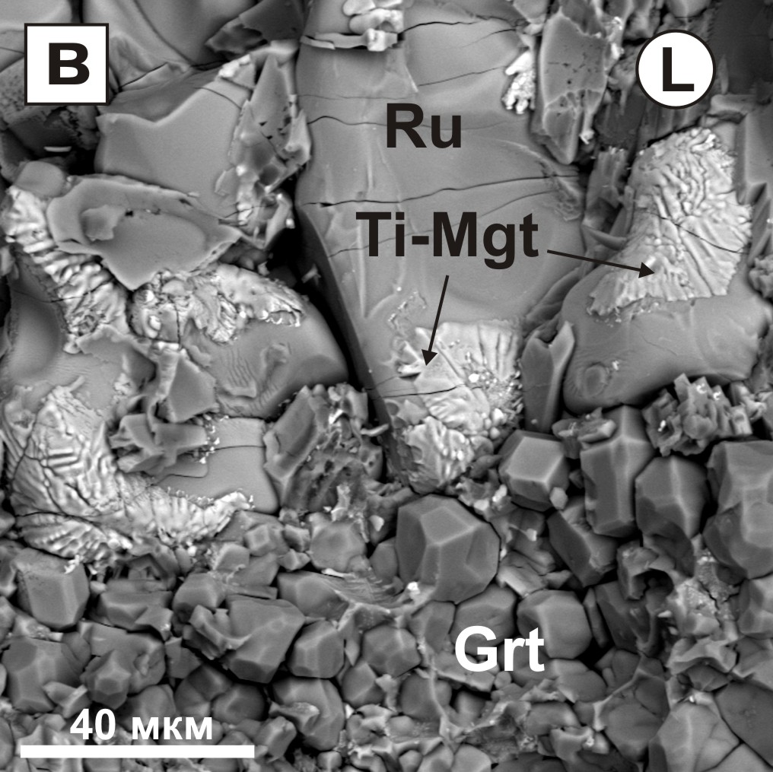
Рис. 8. Фрагменты реакционных ампул: а - кристаллы граната в закалочном агрегате, 1550°С; б - кристаллы граната и Fe-магнезита на контакте с закалочным агрегатом, 1450°С; в - кристаллы граната и рутила с закалочным титаномагнетитом, 1550°С;
CO₂ растворялся в карбонатно-силикатном расплаве и взаимо-действовал с ильменитом по реакции (Ferry et al., 2002):
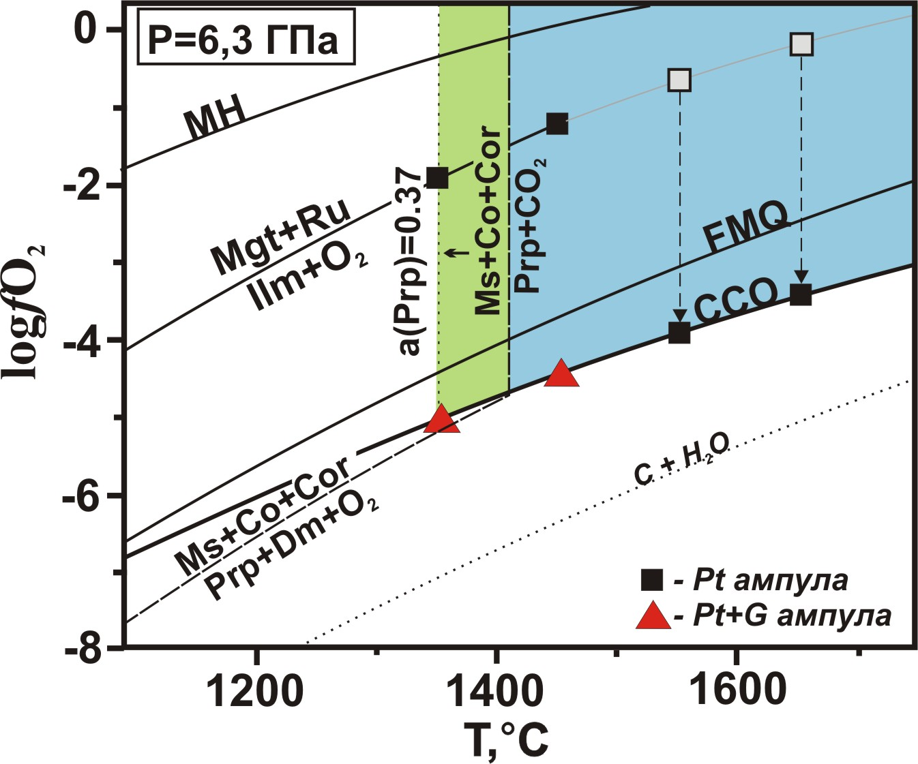
Рис. 9. T-logƒO₂ параметры экспериментов по карбонат-оксидному взаимодействию с участием ильменита. a(Prp)-активность пиропа.
MgTiO₃+CO₂=MgCO₃+TiO₂. Разложение ильменита по реакции Fe(Ti,Fe)O₃+O₂=TiO₂+ Fe₃O₄(в расплаве) приводило к образованию рутила и карбо-натно-силикатного расплава, обогащенного FeO, Fe₂O₃ и TiО₂, который в условиях субкратонной литосферы может являться активным агентом метасоматоза, существенно окисляя породы за счет привноса в них Fe³⁺.
Во второй серии экспериментов, проведенной при 1350 и 1450°С, для поддержания значений ƒO₂ на уровне буфера ССО (рис.9) использовали ампулы из графита. Полученные образцы представлены гранатом, рутилом, ферромагнезитом, корундом и коэситом, сосуществующими с Fe²⁺ содержащим карбонатно-силикатным расплавом. Кристаллизация в ампулах около 20 вес.% граната свидетельствует о том, что декарбонатизация уже при 1350°С была значительной (табл. 4.1). Характерными особенностями образующегося карбонатно-силикатного расплава, насыщенного CO₂, являются высокие содержания SiO₂, TiO₂ и FeO, а также способность обеспечивать рост алмаза со скоростями 4-5 мкм/час в интервале 1350-1450°С, даже при содержании расплава в силикатно-оксидном матриксе на уровне 10%.

Глава 5. ЭКСПЕРИМЕНТАЛЬНОЕ ИССЛЕДОВАНИЕ КАРБОНАТ-ОКСИДНОГО ВЗАИМОДЕЙСТВИЯ С УЧАСТИЕМ ХРОМИТА
Среди минеральных включений в алмазах распространены высокохромистый субкальциевый пироп и хромшпинелиды (Соболев и др., 1969; Sobolev et al., 1973). Экспериментальное моделирование условий образования этих минералов проведено в системах состава MASCr (MgO-Al₂O₃-SiO₂-Cr₂O₃) и CMASCr (CaO-MgO-Al₂O₃-SiO₂-Cr₂O₃) (Малиновский, Дорошев, 1974; Ringwood, 1977; Klemme, 2004; Suzuki et al., 2008; Туркин, Соболев, 2009). Учитывая важную роль флюидных компонентов при образовании алмазов и генетически связанных с ними минералов, представляется актуальным оценить влияние СО₂-флюида на устойчивость парагенезиса Cr-пироп+хромит. Экспериментальное моделирование процессов карбонат-оксидного взаимодействия с участием хромита проведено по схеме [(Са,Mg)CO₃-SiO₂-Al₂O₃]+(Mg,Fe)(Cr,Al,Fe)₂O₄ при P=6,3 ГПа, T=1350-1650ºС и длительности 20 часов. Схема сборки ампул показана на рис. 10а. Результаты экспериментов приведены в таблице 3. При температурах 1350 и 1450°С образуется ассоциация Cr-пиропа,
Табл.3. Результаты экспериментов по карбонат-оксидному взаимодействию с участием хромита
T,ºС | Полученные фазы | Массовые доли полученных фаз, вес.%
T,ºС | Полученные фазы | Grt | FeMs | Esk | Chr | OPx | Co | Cor | CO₂ | L
1350 | Grt+FeMs+Esk+Chr+Co+Cor | 27 | 26 | 15 | 10 | - | 11 | 7 | 4 | -
1450 | Grt+FeMs+Esk+Chr+Cor | 53 | 14 | 20 | 3 | - | - | 2 | 8 | -
1550 | Grt+FeMs+Esk | 53 | 33 | 14 | - | - | - | - | - | -
1650 | Grt+Opx+FeMs+Esk+Liq | 41 | 5 | 19 | - | 5 | - | - | 5 | 25
эсколаита, ферромагнезита и хромита (рис. 10б). Cr-пироп, располагающийся на контакте с хромитом или эсколаитом, характеризуется очень высокими концентрациями Cr₂O₃ - от 9,6 до 11,6 вес.%, и содержанием CaO от 4,5 до 8 вес.%. Эсколаит (рис.12), в виде крупных кристаллов с собственной огранкой, содержит около 12 вес.% Al₂O₃ и 4-7 вес.% Fe₂O₃. При температурах выше 1550°С в поликристалллическом агрегате Cr-пиропа, ферромагнезита и эсколаита находятся полости, сформированные обособившимся CO₂ (рис.11). Cr-пироп, полученный при 1550°С, содержит Cr₂O₃ от 7 до 12,5 вес.% и CaO от 4 до 6 вес.%. При 1650ºС образуется карбонатно-силикатный расплав, сосуществующий с ортопироксеном, Сr-пиропом и эсколаитом. Степень плавления составляет около 25 вес.%. Особенностями состава расплава являются содержание 75-80 вес.% карбоната и около 15 вес.% SiO₂. В составе Cr-пиропа при 1650°С отмечена максимальная концентрация Cr₂O₃ - 14,5 вес.% (рис.5.4). Кристаллизация в образцах большого количества граната (до 53 вес.%), а также присутствие крупных флюидных полостей, свидетельствуют о значительной декарбонатизации системы во всём интервале температур. Реакции декарбонатизации сопровождались обогащением граната хромом и железом. Составы полученных гранатов характеризуются закономерным повышением концентраций MgO и Cr₂O₃ (рис.13) и снижением содержания
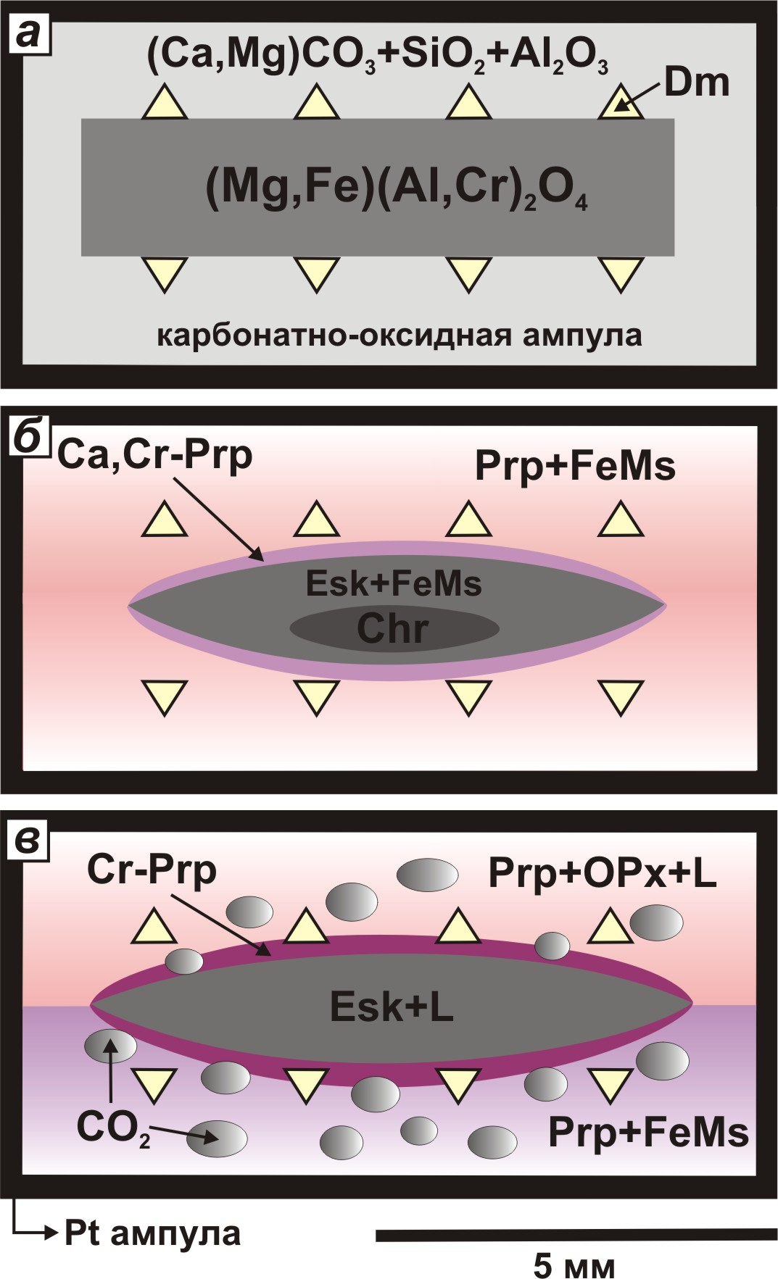
Рис.10. Схемы карбонат-оксидного взаимодействия с участием хромита:
а – исходная схема; б - при 1350-1450°С, в – при 1550-1650°С;
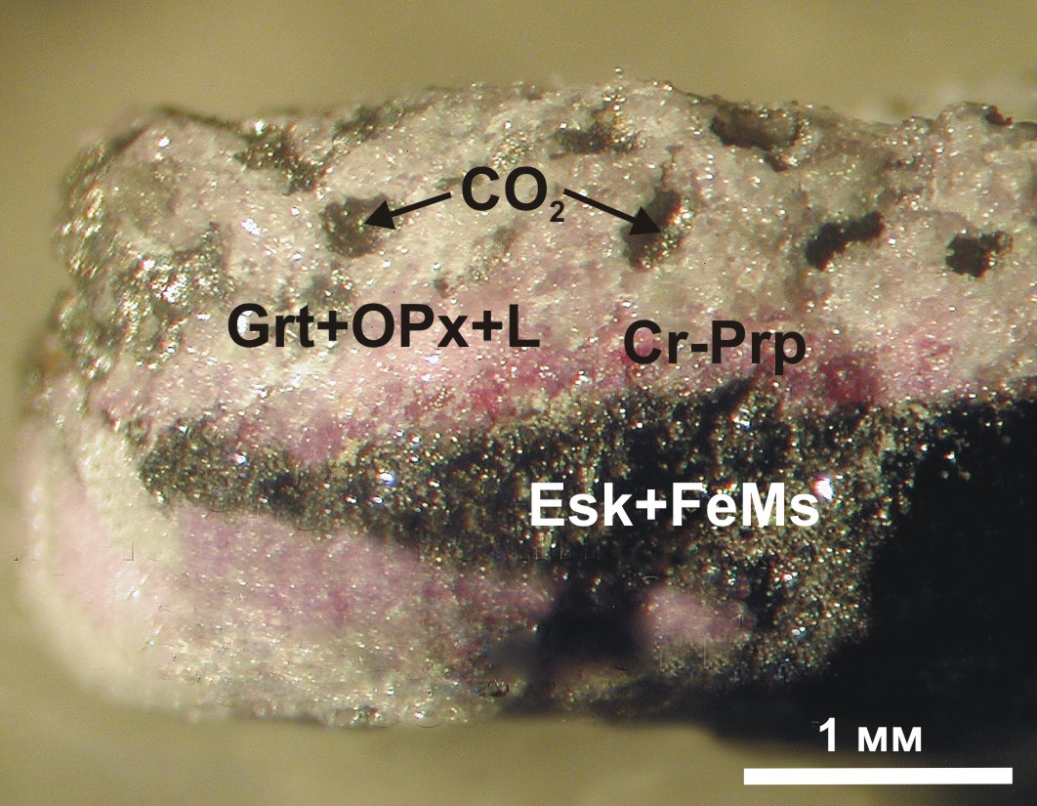 | 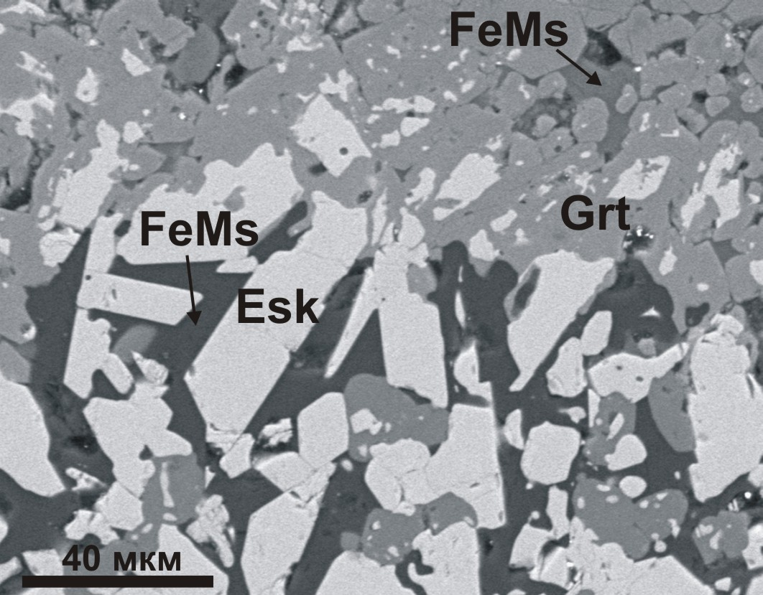
Рис. 11. Фрагмент реакционной ампулы,  1650°С. | Рис. 12. Фрагмент реакционной ампулы,  1550°С.
FeO и CaO с увеличением температуры. При P,T-параметрах экспериментов взаимодействие CO₂ с пикрохромитом приводило к его разложению и образованию Fe,Al-содержащего эсколаита. Высвободившиеся в этой реакции компоненты – MgO и FeO, наиболее вероятно, растворялись в CO₂-флюиде. Кристаллизация ферромагнезита в интерстициях агрегата кристаллов эсколаита происходила на стадии закалки из CO₂ флюида,
насыщенного MgO и FeO:
(Mg,Fe)(Fe,Al,Cr)₂O₄+CO₂→(Fe,Al,Cr)₂O₃+ (Fe,Mg)CO_{3(закалочный)}.
Следовательно, наиболее вероятной причиной для образования ассоциации Cr-пироп+эсколаит, вместо Cr-пироп+хромит при 1350-1650ºС и 6,3 ГПа является присутствие CO₂ флюида и/или карбонатно-силикатного расплава.
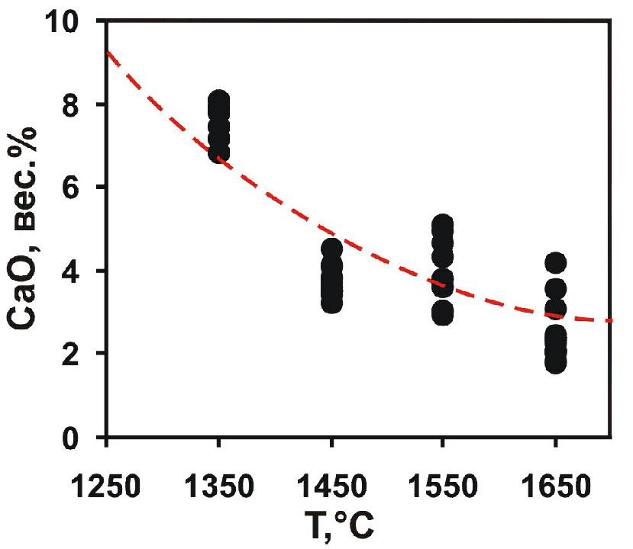 | 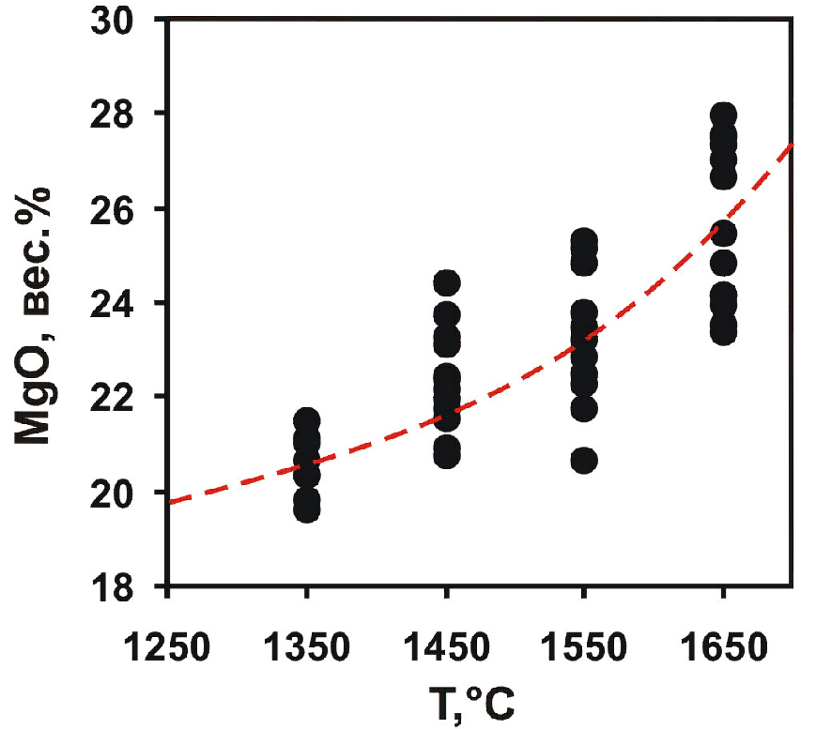 | 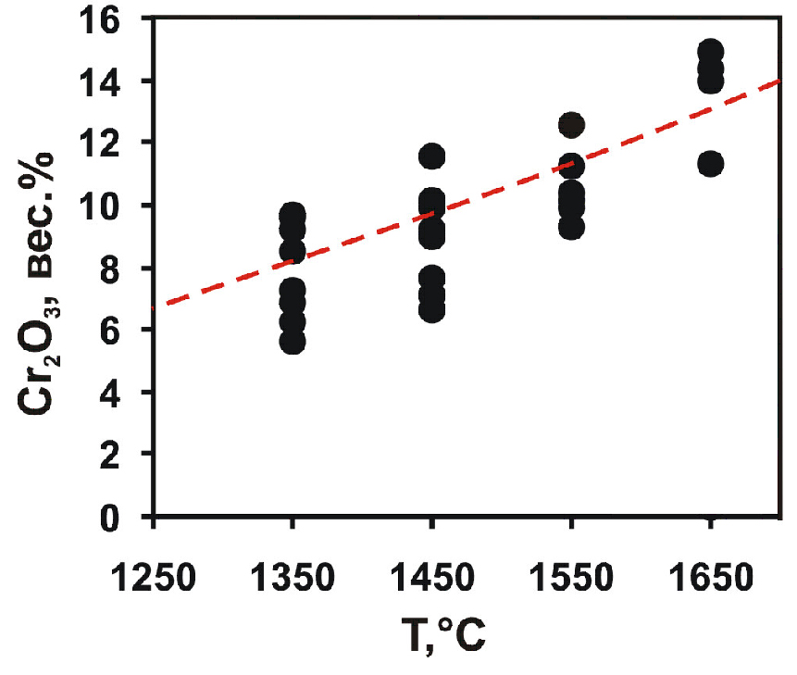
Рис. 13. Зависимость состава граната от температуры.

Глава 6. ОСОБЕННОСТИ ОКИСЛИТЕЛЬНОГО МЕТАСОМАТОЗА В ЛИТОСФЕРНОЙ МАНТИИ И ЕГО СВЯЗЬ С АЛМАЗООБРАЗОВАНИЕМ
В заключительной главе представляется актуальным сопоставить основные тенденции и закономерности, установленные в экспериментах, с результатами изучения природных объектов и существующими представлениями о мантийном минералообразовании, включая возможный генезис алмаза. Результаты экспериментов в системе карбонат-оксид-сульфид при мантийных P,T-параметрах свидетельствуют, прежде всего, о том, что в процессах образования алмаза или метастабильного графита из углерода карбонатов сульфиды способны играть роль агентов, восстанавливающих СО₂ до элементарного углерода. Важной особенностью взаимодействия является образование алмаза и графита в ассоциации с гранатом, ортопироксеном, кианитом, коэситом, пирротином и пиритом - минералами, характерными для мантийных парагенезисов Учитывая широкую распространенность сульфидов в алмазоносных мантийных ксенолитах и в алмазах из кимберлитов (Соболев, 1974; Гаранин и др., 1991; Буланова и др., 1993; Специус и др., 1998, 2002), предложенная модель образования алмаза с учётом восстанавливающей роли сульфидов может быть одним из сценариев образования алмаза в природе. Тренды повышения валового содержания серы в сульфидах, установленные в экспериментах, позволяют рассматривать находки сульфидов с относительно высокими S/(S+Металл) отношениями и, тем более, пирита в алмазоносных ксенолитах или во включениях в алмазах (Bulanova et al., 1982; Гаранин и др., 1991; Буланова и др., 1993; Deines and Harris, 1995; Шестакова, 1996; Klein BenDavid et al., 2003; Ragozin et al., 2006) в качестве аргументов в пользу предложенной модели генезиса алмаза и одного из возможных сценариев мантийного метасоматоза.
Результаты экспериментов по моделированию карбонат-оксидного взаимодействия с участием ильменита, сопряженного с генерацией Fe²⁺ и Fe³⁺-содержащих карбонатно-силикатных расплавов, показывают, что основными факторами, влияющими на состав этих расплавов, являются T и ƒO₂. Расплав, образующийся в резко окислительных условиях (IRM буфер), характеризуется повышенными концентрациями Fe³⁺ и растворенного CO₂. Подобные расплавы потенциально могут играть роль агентов окислительного метасоматоза (Wallace, Green, 1988; Когарко, 2006; Kamenetsky et al., 2004; Kelley and Cottrell, 2009; Hirschmann, 2009; Luth, 1999; Рябчиков, 2009), образуясь в равновесии с ильменитом или магнетитом, при значениях ƒО₂ около FMQ +2 лог.ед. и температурах незначительно превышающих солидус материнских карбонатизированных пород. Расплав, образовавшийся при значениях ƒO₂ на уровне буфера ССО, обладет совершенно иными характеристиками – в его составе присутствует только Fe²⁺, а концентрация CO₂ в несколько раз ниже при тех же температурах. Кристаллизация алмаза в подобных расплавах ранее не изучалась, поэтому целесообразно сопоставить полученные данные с предшествующими исследованиями в различных системах, моделирующих потенциальные алмазообразующие среды, обзор которых представлен в работах (Palyanov et al., 2005; Palyanov, Sokol, 2009). Следует отметить, что скорости роста алмаза в данном расплаве (4-5 мкм/час) соизмеримы или превышают установленные в системах доломит-углерод и доломит-флюид-углерод, во флюидах системы С-О-Н, а также в щелочных карбонатных и карбонатно-флюидных средах при тех же значениях Р и Т (6,3ГПа, 1350-1450°), соответствующих условиям образования большинства природных алмазов. Это позволяет рассматривать железосодержащие карбонатно-силикатные расплавы, насыщенные СО₂, в качестве новой эффективной алмазообразующей среды. Подтверждением существования таких расплавов в мантийных условиях в процессах кристаллизации алмаза являются находки включений, близких по составу к синтезированным расплавам (Logvinova et al., 2008; Zedgenizov et al., 2009).
В последние десятилетия проведены экспериментальные и термодинамические исследования Cr-содержащих мантийных ассоциаций (Brey et al., 1999; Klemme et al., 2004; Туркин, Соболев, 2009). Кроме того, в ассоциации с алмазом из тр.Удачная впервые обнаружен эсколаит (Logvinova et al., 2008). Проведенные нами эксперименты позволили установить, что образование ассоциации Cr-пироп+эсколаит может быть результатом предельной метасоматической перерабо-тки мантийных пород окислительными агентами – CO₂-флюидом и карбонатно-силикатным расплавом, присутствие которых приво-дит к разложению хромита, с образованием эсколаита и карбоната, в ассоциации с Cr- пиропом. Полученные субкальциевый Сr-пироп, хромит и эсколаит по составу соответствуют минералам из ксенолитов пород верхней мантии, а также включениям в алмазе. По классификации Н.В. Соболева (Sobolev et al., 1973), Cr-пиропы с повышенным содержанием Ca, образовавшиеся при 1350ºС, соответствуют верлитовому парагенезису, а полученные при 1450-1650ºС (в ассоциации с орто-пироксеном) – гарцбургитовому парагенезису (рис.14). Близость составов экспериментально полученных фаз к минералам мантийных парагенезисов свидетельствует о том, что результаты данного исследования могут представлять интерес для реконструкции метасоматических процессов в мантии, сопряжённых с алмазообразованием. Эсколаит в этих процессах может рассматриваться как индикатор предельно окислительного метасоматоза высокохромистых алмазсодержащих ассоциаций.
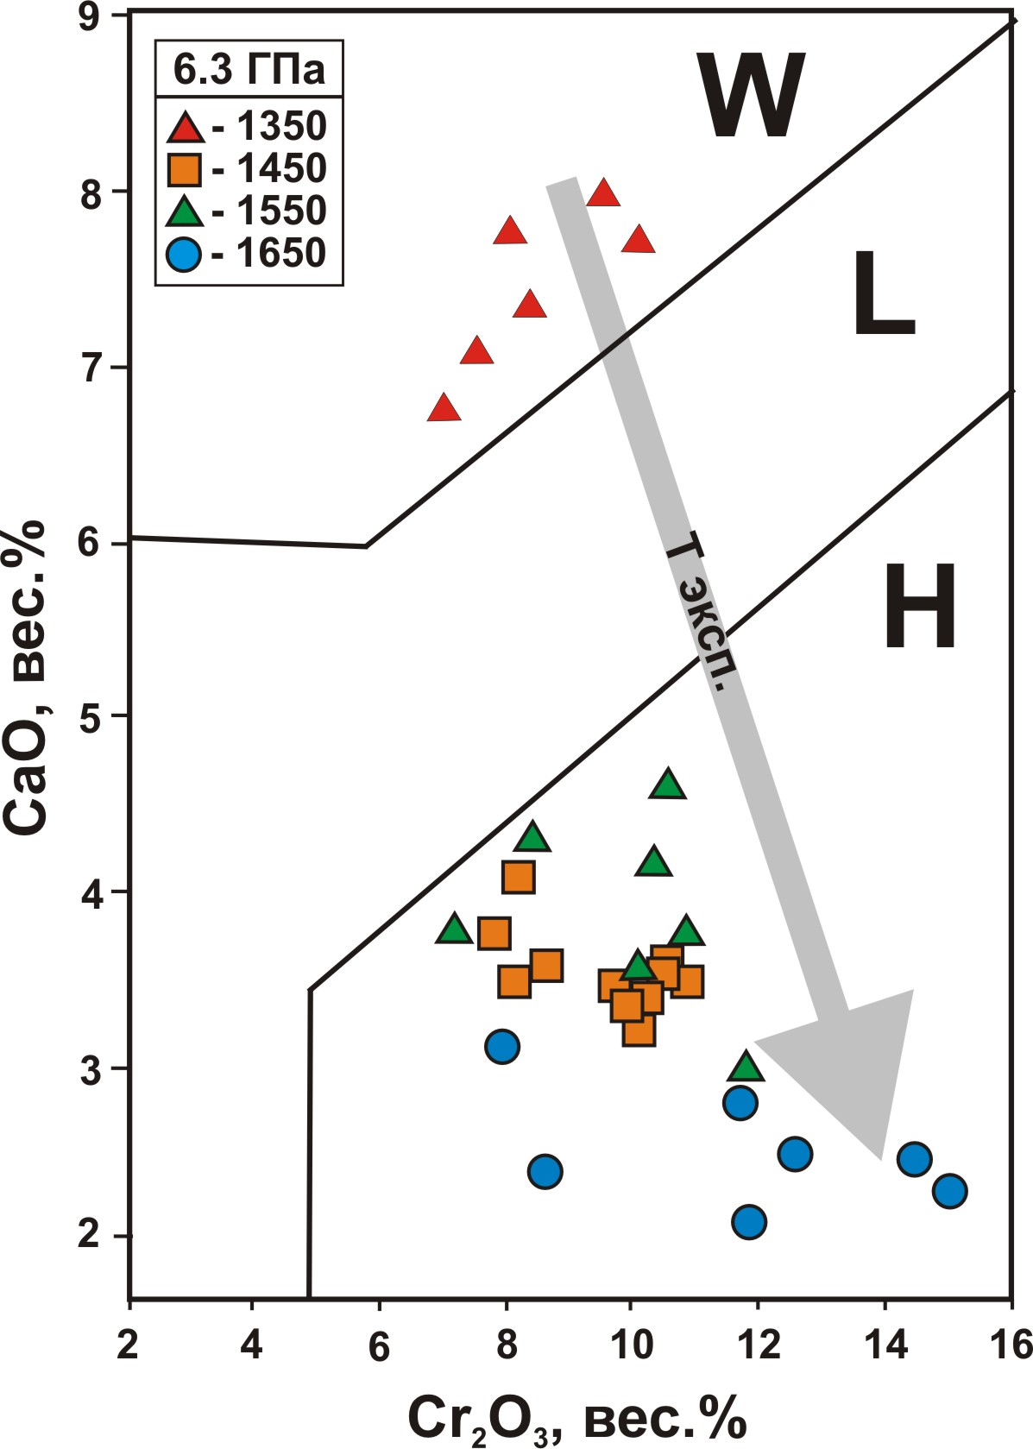
Рис. 14. Классификационная диаграмма составов граната, согласно данным Н.В. Соболева. Стрелкой обозначено увеличение температуры экспериментов. W - верлитовый, L - лерцолитовый, H - гарцбургитовый парагенезисы.

ЗАКЛЮЧЕНИЕ
Проведённые исследования позволяют сформулировать следующие основные выводы:

1. При исследовании карбонат-оксидного-сульфидного взаимодействия установлено образование алмаза и (или) метастабильного графита в ассоциации с Mg-Fe силикатами: гранатом, ортопироксеном, кианитом, а также коэситом и сульфидами: пирротином и пиритом. Экспериментально обоснована особая роль сульфидов, способных восстанавливать СО_{2,} образующийся в результате декарбонатизации, до элементарного углерода. Кристаллизация алмаза осуществлялась из пересыщенного углеродом СО₂ флюида за счет окислительно-восстановительных реакций. Источником углерода алмаза (графита) является исходный MgCO₃. Совокупность рассмотренных процессов может быть одной из моделей генезиса алмаза при мантийном метасоматозе.
2. В результате карбонат-оксидного взаимодействия с участием ильменита при 6,3 ГПа и 1350-1650ºС определены условия генерации железосодержащих карбонат-силикатных расплавов, насыщенных СО₂. Состав и свойства таких расплавов зависят от значений ƒО₂. При редокс условиях, близких к буферу IRM (ильменит-рутил-магнетит), образуется богатый Fe³⁺ карбонат-силикатный расплав, который в условиях субкратонной литосферы может быть активным агентом метасоматоза, существенно окисляющим породы за счет привноса Fe³⁺ и создающим условия для окисления алмаза. При значениях ƒО₂ на уровне буфера ССО, общее содержание железа в карбонат-силикатном расплаве снижается в два раза, при этом концентрация Fe³⁺ падает до нуля. В этих условиях основным концентратором трехвалентного железа является рутил. Установлено, что богатый Fe²⁺ карбонатно-силикатный расплав, насыщенный СО₂ способен обеспечить рост алмаза со скоростями 4-5 мкм/час, в интервале 1350-1450°С, даже при его содержании в силикатно-оксидном матриксе на уровне 10%.
3. Карбонат-оксидное взаимодействие с участием хромита при 6.3 ГПа и 1350-1650ºС приводит к образованию ассоциации низко- и среднекальциевого Cr-пиропа, эсколаита и ферромагнезита, близких по составу к минералам верхней мантии. Полученный Cr-пироп по отношению CaO/Cr₂O₃ соответствует гарцбургитовому и верлитовому парагенезисам. Установлено, что содержания MgO и Cr₂O₃ в синтезированных гранатах существенно увеличиваются с повышением температуры, а концентрации FeO и CaO, напротив, снижаются. Участие CO₂-флюида и/или карбонатно-силикатного расплава в процессах взаимодействия хромсодержащих силикатов и оксидов приводит к образованию ассоциации Cr-пироп+эсколаит, вместо Cr-пироп+хромит.

Список опубликованных работ по теме диссертации:
Статьи в рецензируемых журналах из перечня ВАК:
- Palyanov Yu.N., Borzdov Yu.M., Bataleva Yu.V., Sokol A.G., Palyanova G.A., Kupriyanov I.N. Reducing role of sulfides and diamond formation in the Earth’s mantle. Earth and Planetary Science Letters. 2007, v. 260, Iss. 1-2, p. 242-256.
- Bataleva Yu.V., Palyanov Yu.N., Sokol A.G., Borzdov Yu.M., Palyanova G.A.. Conditions for the origin of oxidized carbonate-silicate melts: implications for mantle metasomatism and diamond formation. Lithos, 2012, V.128-131, P. 113-125.
- Баталева Ю.В., Пальянов Ю.Н., Сокол А.Г., Борздов Ю.М., Н.В.Соболев. Условия образования Cr-пиропа и эсколаита в процессах мантийного метасоматоза: экспериментальное моделирование. Доклады РАН, 2012, Т. 442, № 1, С. 96-101.
Материалы и тезисы семинаров, конференций:
- Баталева Ю.В. Экспериментальное исследование процессов фазообразования в системе MgCO₃-SiO₂-Al₂O₃-FeS при высоких Р,Т параметрах. Материалы XVIII международной научной студенческой конференции, г.Новосибирск, 2006, c.52-53.
- Пальянов Ю.Н., Борздов Ю.М., Баталева Ю.В., Сокол А.Г. О роли сульфидов в процессах мантийного алмазообразования. Материалы IV Международного минералогического семинара, Сыктывкар, 17-20 мая 2006 г. Сыктывкар: Геопринт, 2006. С. 58-59.
- Пальянов Ю.Н., Борздов Ю.М., Сокол А.Г., Баталева Ю.В., Соболев Н.В. Экспериментальное моделирование процессов образования алмаза в эклогитовом и перидотитовом парагенезисах. Тезисы Международного симпозиума «Петрология литосферы и происхождение алмаза», Новосибирск, 5-7 июня 2008, с. 61.
- Palyanov Yu.N., Borzdov Yu.M., Sokol A.G., Bataleva Yu.V. The conditions of diamond and graphite formation in the mantle as a result of redox reactions. Materials of Global-Network Symposium on Earth’s Dynamics, March 2-5, 2010, Sendai, p.48.
- Bataleva Yu.V., Palyanov Yu.N., Borzdov Yu.M., Sokol A.G. Experimental modeling of diamond-forming processes in the course of mantle metasomatism. Abstracts of III Biennial Conference of Asian Current Research on Fluid Inclusions (ACROFI III) and XIV International Conference on Thermobarogeochemistry (TBG XIV), Novosibirsk, 15-20 September, 2010, p.28.

Подписано в печать 13.01.2012г. Тираж 130 экз.
Усл. печ. л. 1. Объем 16 стр.

